Vejledning til ATP-udtræk:
Dokumentation for beskæftigelse
Kommende medarbejdere i CPH skal dokumentere deres beskæftigelse de seneste fem år. Dokumentationen opnås nemmest via ATP-indbetalinger (se nedenstående guide).
I dokumentationen må der ikke være et ”hul” på mere end 28 dage. Tjek derfor ATP-oversigten igennem. Hvis der er et hul, skal perioden dokumenteres på anden vis - fx via lønsedler, udtalelser fra arbejdsgivere, eksamenspapirer eller andet, der kan dokumentere din beskæftigelse i perioden.
Vær opmærksom på, at ATP ikke erstatter et opdateret CV.
Gå på www.borger.dk og scroll ned og klik på elementet ’Pension og efterløn’ under punktet ”Alle emner”.

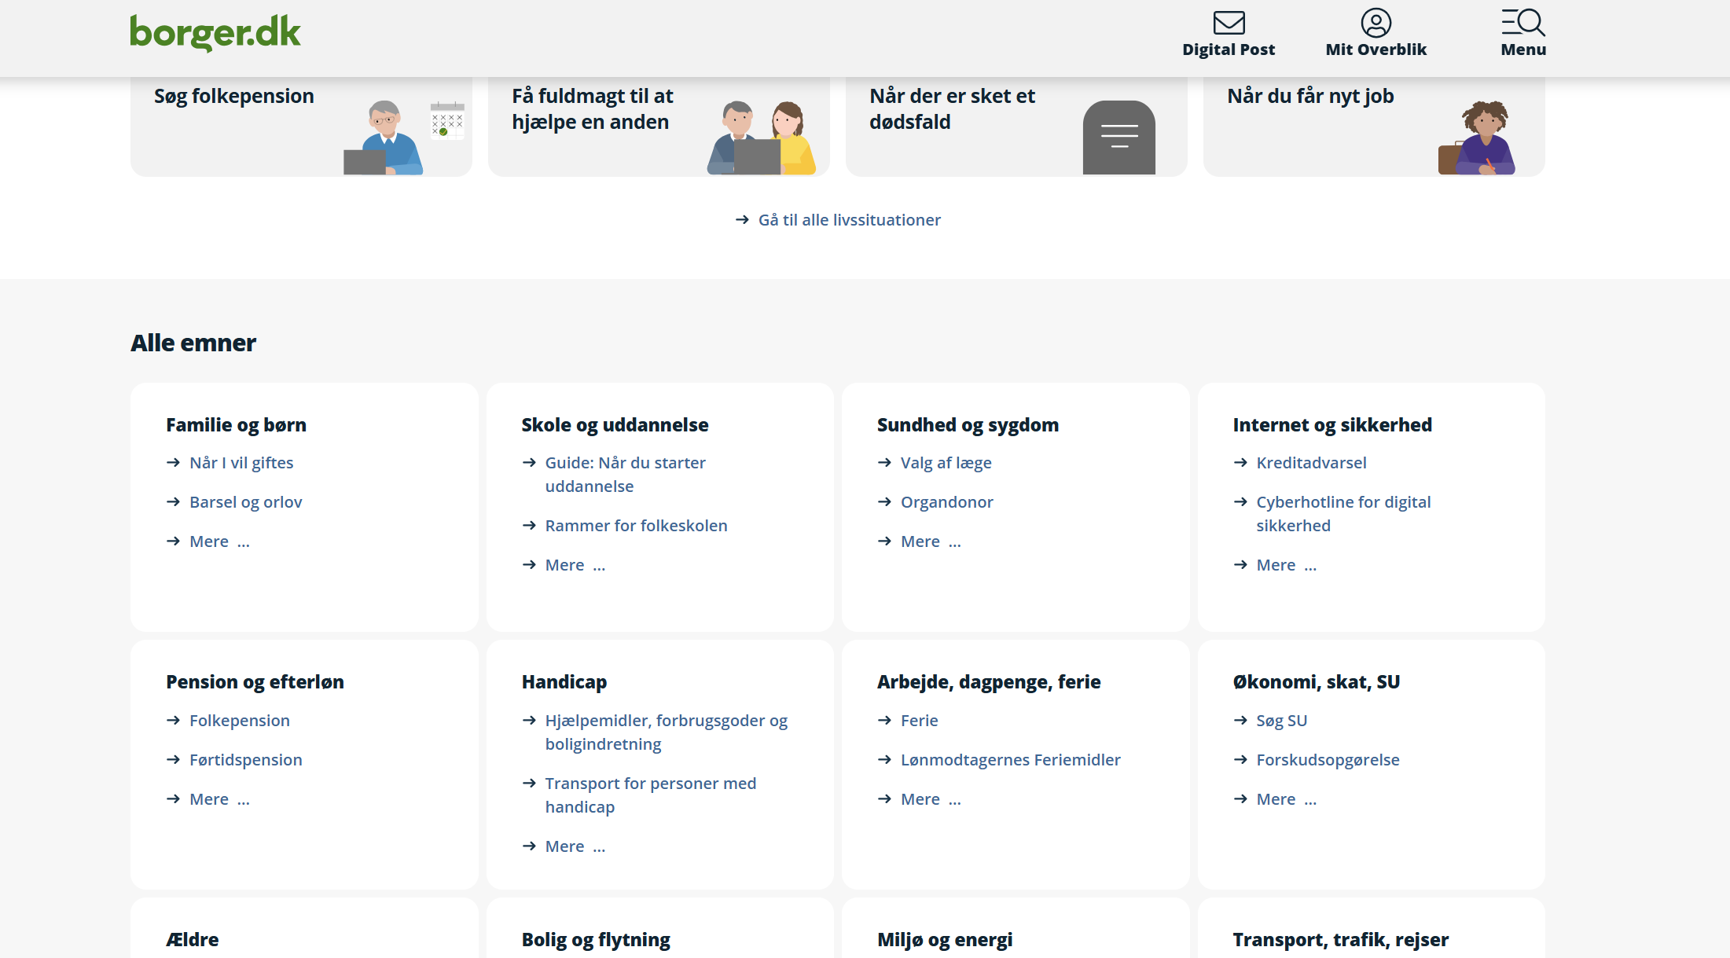

Tryk på ATP Livslang Pension
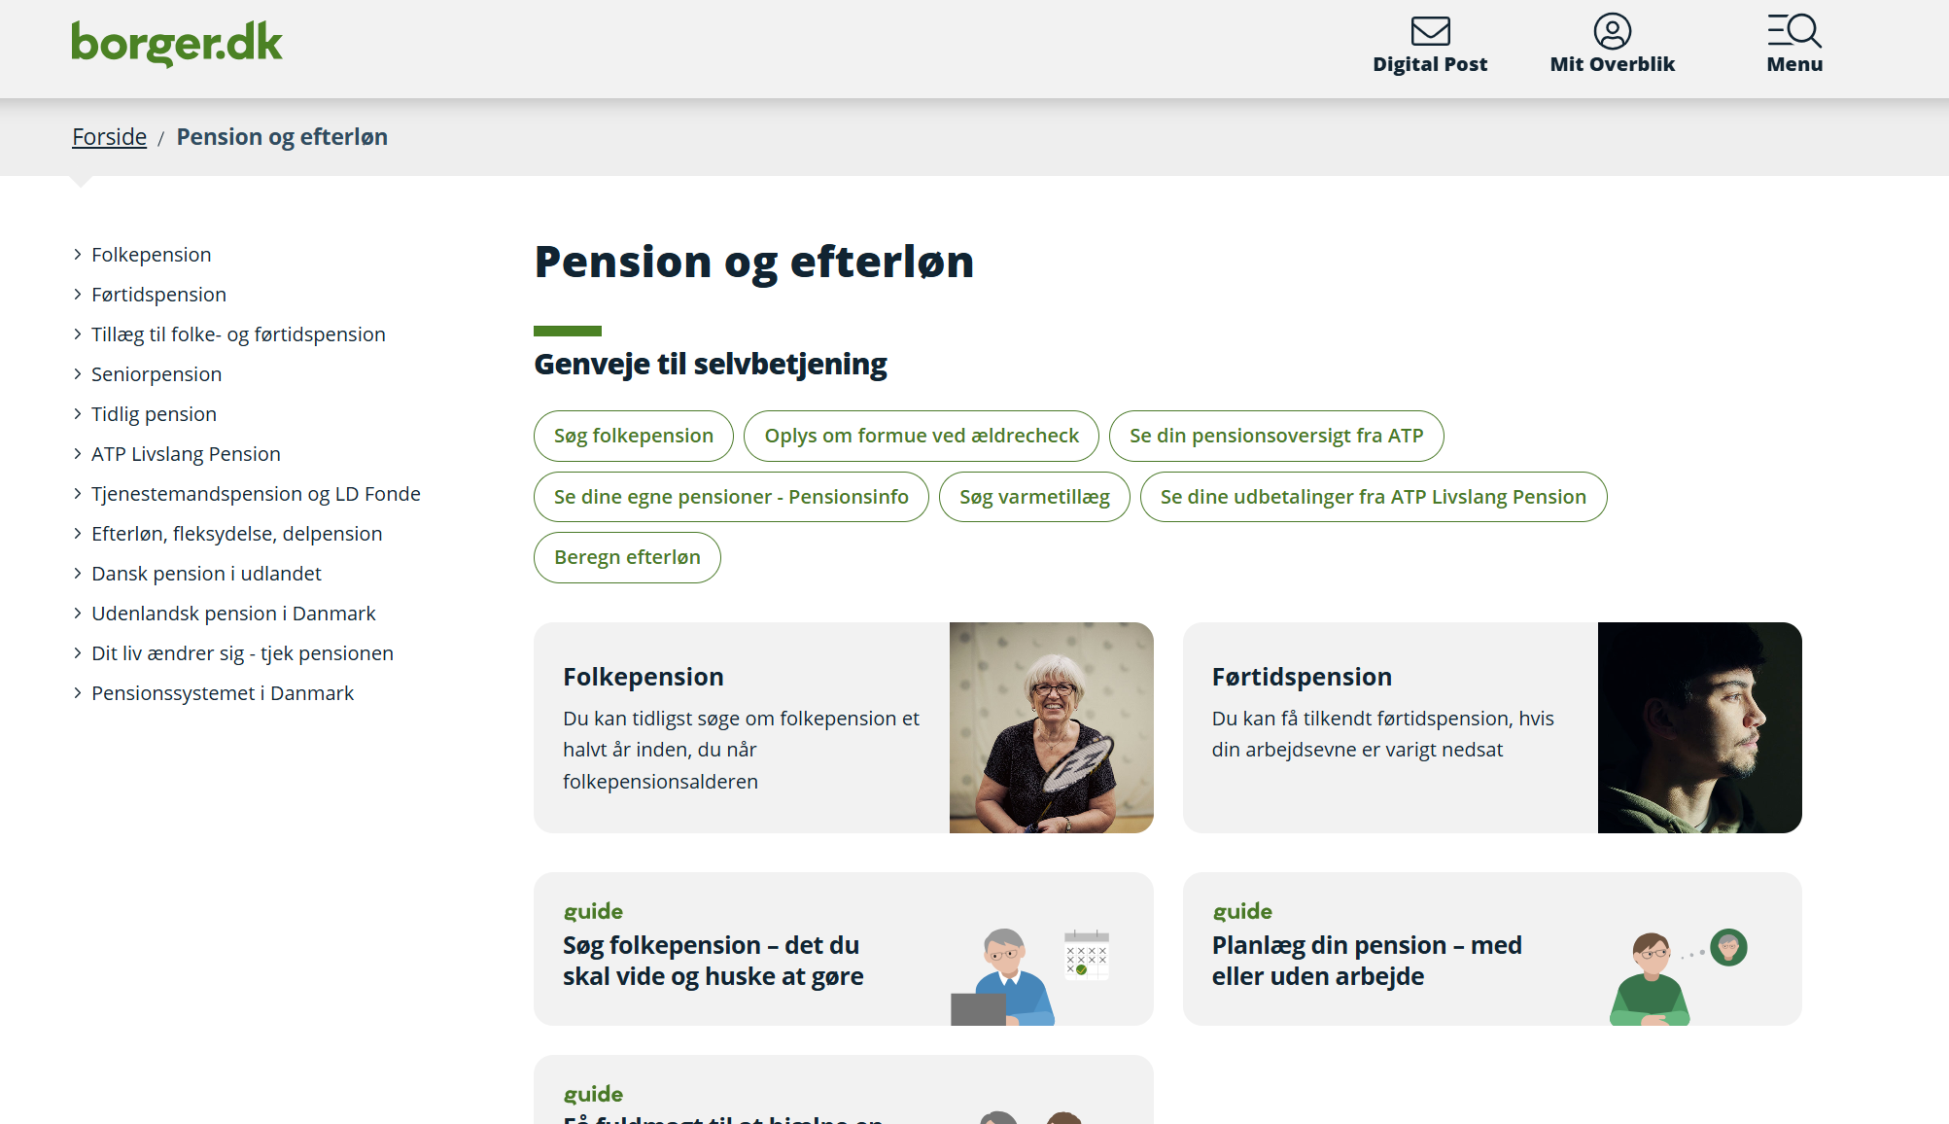

Tryk på ”Gå til ATP’s selvbetjening” under Selvbetjeningspunktet.
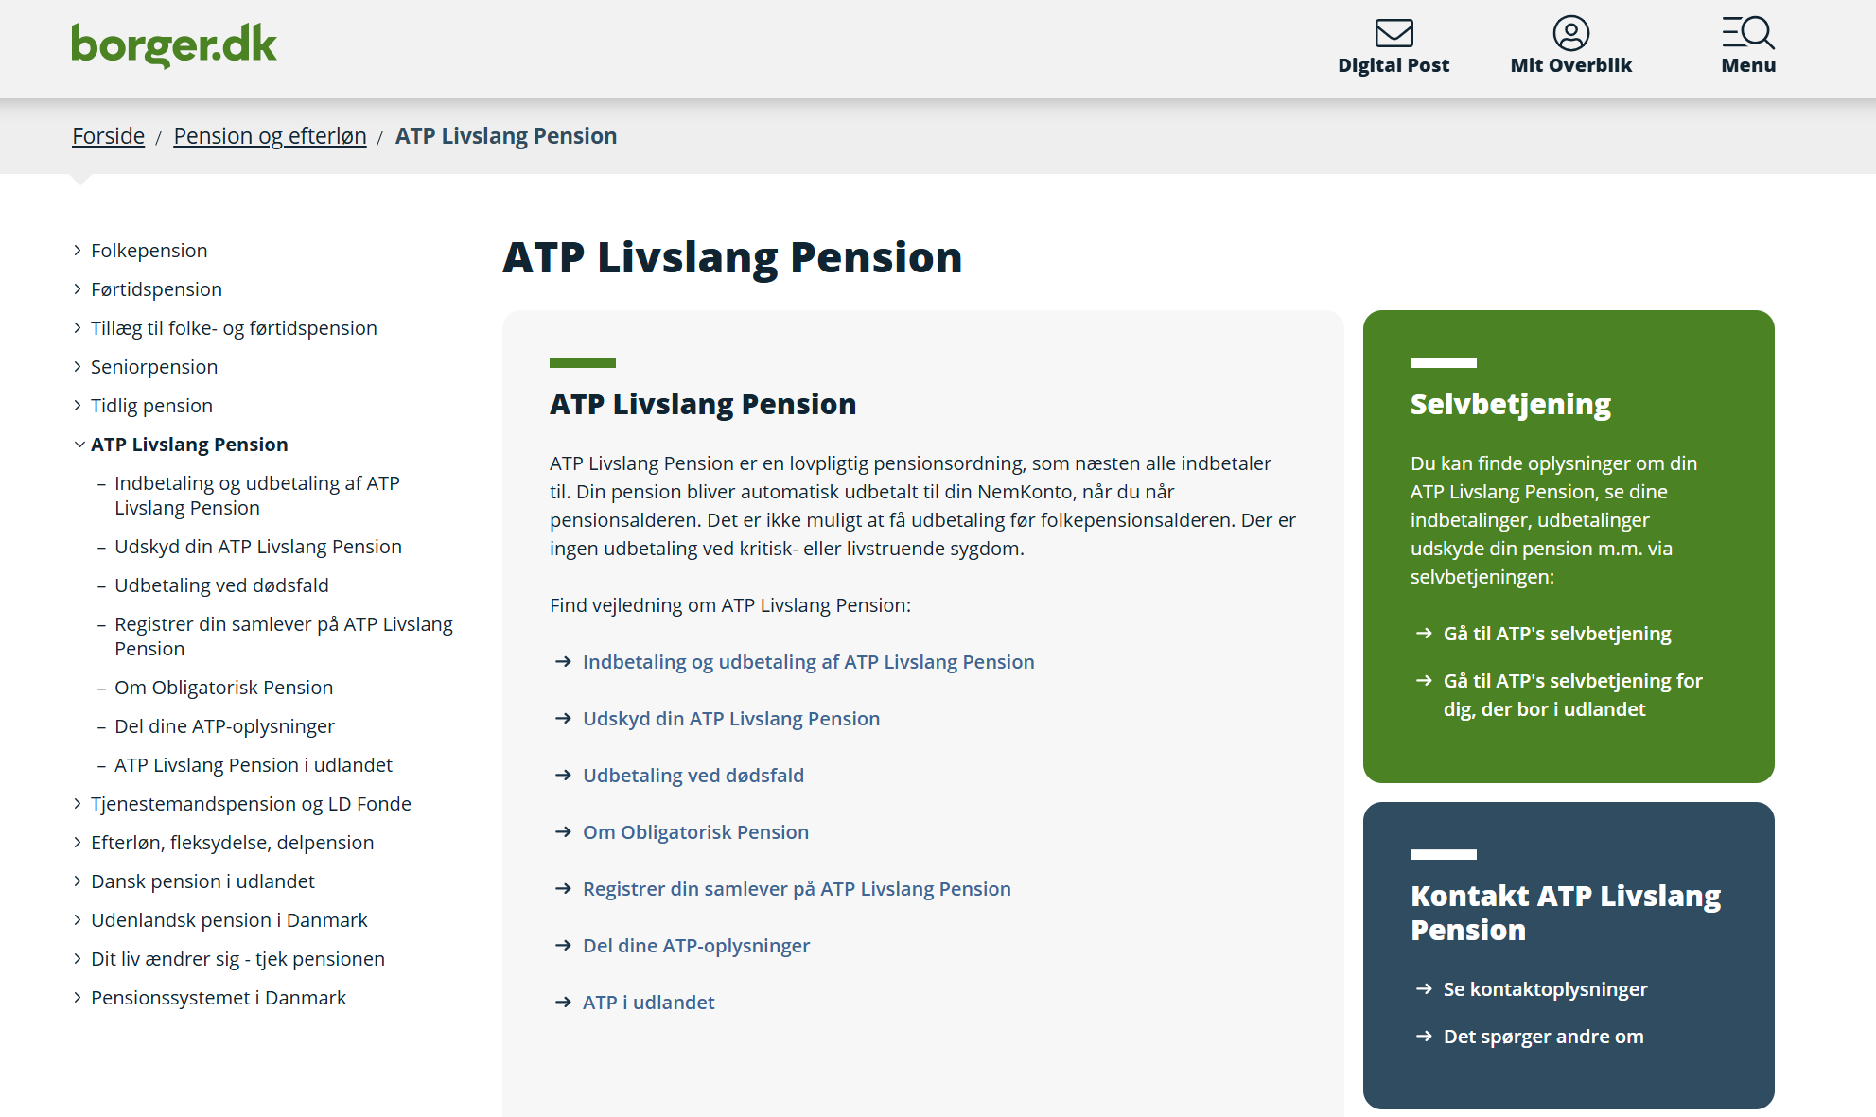

Tryk på knappen ”Videre” for at komme til ATP’s selvbetjening.
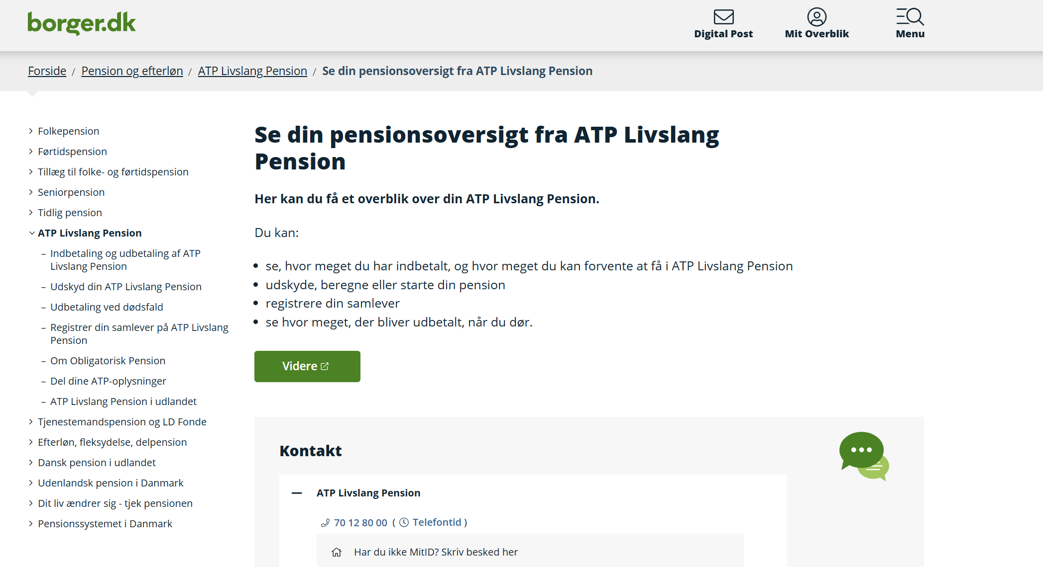

Log på med dit MitID

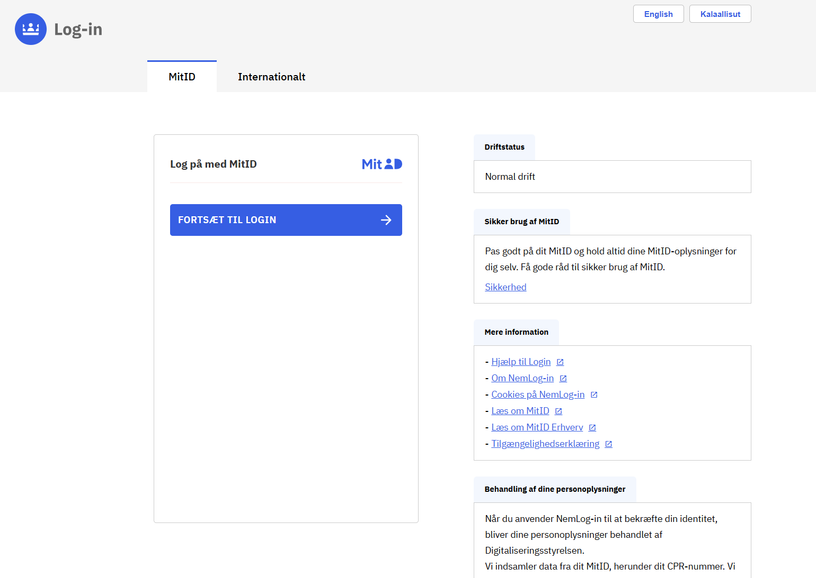

Tryk på ”Indbetalinger”
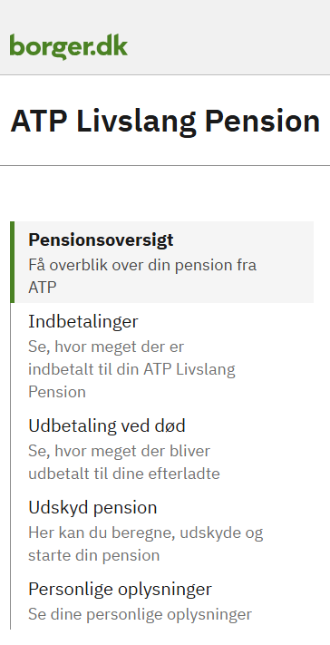

Sæt datoerne til dags dato og 5 år tilbage i ”Filtrér”

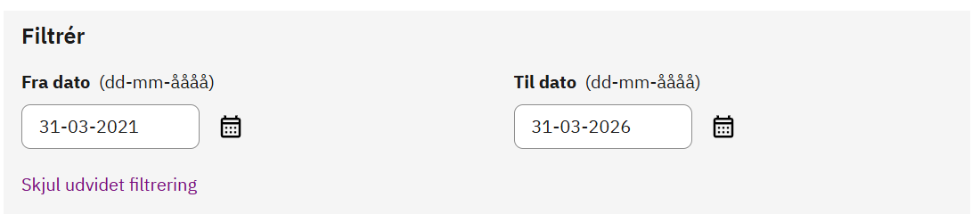

Nu kan du se dine ATP-indbetalinger for de seneste 5 år.
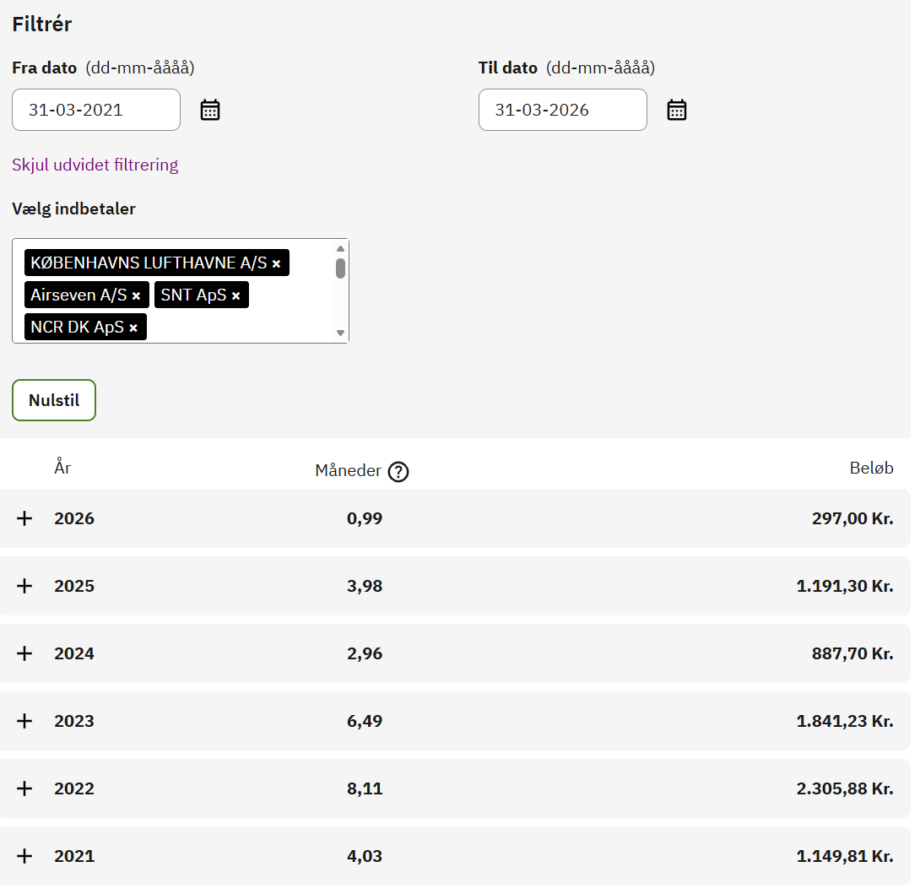

Gem ATP-rapporten som en PDF

- Tryk på ’Print’
- Under printer vælger du ”Gem som PDF-fil”
